CCE-DES-FM-17

**DOCUMENTOS TIPO – Obligatoriedad**

El parágrafo 7º del artículo 2, de la Ley 1150 de 2007, adicionado por el artículo 4 de la Ley 1882 de 2018, establece la obligatoriedad de la adopción de documentos tipo para diferentes procesos de selección […]. A renglón seguido, el artículo 2.2.1.2.6.1.2, que se refiere al alcance de los documentos tipo, establece que: «contienen parámetros obligatorios para las entidades estatales sometidas al Estatuto General de la Contratación Pública que adelanten procesos de selección de licitación de obra pública de infraestructura de transporte».

**DOCUMENTOS TIPO – Finalidad legislativa**

La intención de esta medida era agilizar y darles mayor transparencia a los procesos de selección y evitar el direccionamiento de los pliegos de condiciones: «[…] se asigna al Gobierno Nacional la facultad de estandarizar los pliegos de condiciones y términos de referencia de los contratos, medida que redundará en la agilidad y claridad de los procedimientos». […] La exposición de motivos del proyecto que se convirtió en la Ley 1882 de 2018 se refirió a la necesidad de utilizar documentos tipo, pues reducen el tiempo de los procesos de contratación y contribuyen con el logro de una contratación pública más transparente y con mayor concurrencia de oferentes. Igualmente, la intención del legislador era adaptar el ordenamiento jurídico colombiano a las nuevas tendencias internacionales de la contratación, al entender que los documentos tipo son una medida eficaz contra la corrupción y permiten una Administración pública más eficiente y moderna.

**INALTERABILIDAD – Documentos tipo – Regla vigente – Contenido**

Todas las resoluciones expedidas por la Agencia Nacional de Contratación Pública – Colombia Compra Eficiente, mediante las cuales se han adoptado los pliegos tipo, consagran la regla de la inalterabilidad de los Documentos Tipo. Esta prohibición consiste en que las entidades estatales no pueden incluir o modificar en los Documentos del Proceso las condiciones habilitantes, los factores técnicos y económicos de escogencia y los sistemas de ponderación distintos a los señalados en los Documentos Tipo. En consecuencia, las condiciones establecidas en los documentos tipo son de obligatorio cumplimiento para las entidades sometidas al Estatuto General de Contratación de la Administración Pública que adelanten procesos que deban regirse por su contenido, y no pueden variarse los requisitos fijados en ellos. Por lo tanto, las entidades estatales, al realizar sus procedimientos de selección, solo podrán modificarlos en los aspectos en que los documentos tipo lo permitan.

El fundamento legal vigente de la regla de la inalterabilidad se encuentra en el artículo 1 de la Ley 2022 de 2020, según el cual «[…] serán de obligatorio cumplimiento en la actividad contractual de todas las entidades sometidas al Estatuto General de Contratación de la Administración Pública». Pero eso no significa que antes no rigiera, pues así también lo disponía el artículo 4 de la Ley 1882 de 2018. Por vía reglamentaria, también quedó consignado en su momento el carácter inmodificable de los pliegos tipo en el artículo 1 de los Decretos 342 de 2019 y 594 de 2020, que adicionaron, respectivamente, los artículos 2.2.1.2.6.1.4. y 2.2.1.2.6.3.4 al Decreto 1082 de 2015.

**DECRETO 537 DE 2020 – Emergencia sanitaria – Medidas contractuales**

Mediante los Decretos 440 y 537 de 2020, el gobierno nacional dispuso la adopción de medidas en materia de contratación estatal, con la finalidad de prevenir la propagación de la pandemia mediante el distanciamiento social, acudiendo a la realización de audiencias públicas electrónicas o virtuales, fortaleciendo el uso de herramientas electrónicas, de manera que se evite el contacto entre los participantes en los procesos de contratación y en las actuaciones contractuales sancionatorias.

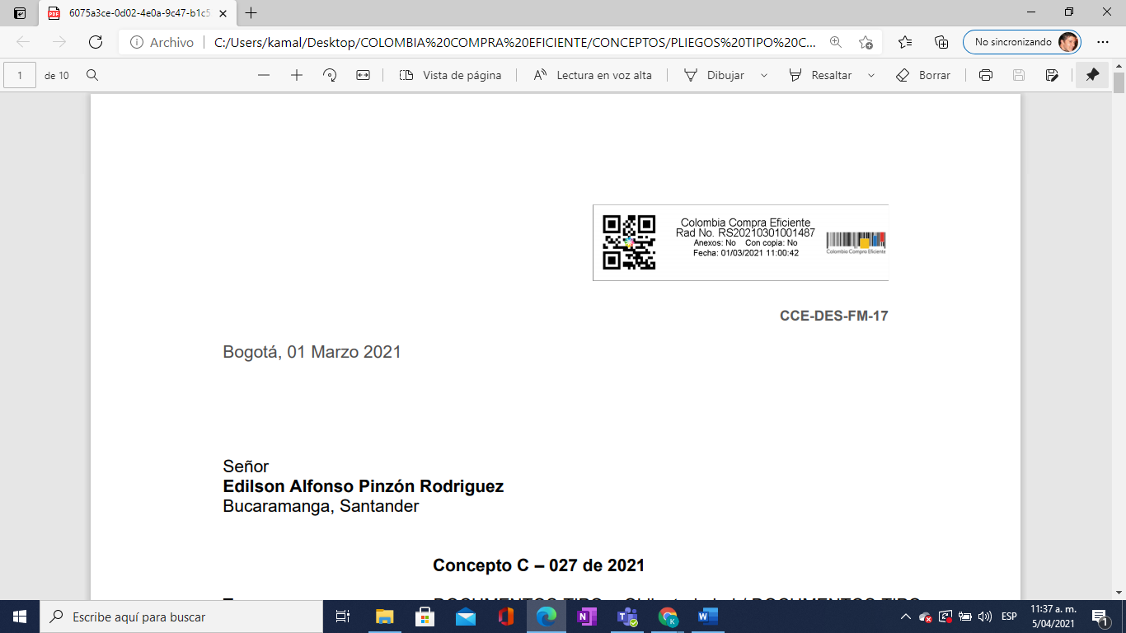

Señor

**Edilson Alfonso Pinzón Rodriguez**

Bucaramanga, Santander

**Concepto C – 027 de 2021**

|  |  |
| --- | --- |
| **Temas:** | DOCUMENTOS TIPO – Obligatoriedad / DOCUMENTOS TIPO – Finalidad legislativa / INALTERABILIDAD – Documentos tipo – Regla vigente – Contenido / DECRETO 537 DE 2020 – Emergencia sanitaria – Medidas contractuales |
| **Radicación:** | Respuesta a consulta # P20210115000278 |

Estimado señor Pinzón:

En ejercicio de la competencia otorgada por el numeral 8 del artículo 11 y el numeral 5 del artículo 3 del Decreto Ley 4170 de 2011, la Agencia Nacional de Contratación Pública ― Colombia Compra Eficiente responde su consulta del 15 de enero del 2021.

**1. Problema planteado**

Usted formuló la siguiente pregunta: «¿Los documentos tipo para los procesos de selección de licitación de obra pública de infraestructura de transporte, se pueden <<alterar>> en aplicación de las disposiciones expedidas por el gobierno nacional y sus autoridades con ocasión de la pandemia producto del coronavirus <<Covid -19>>?»

**2. Consideraciones**

Para responder la consulta, se analizarán los siguientes temas: i) disposiciones expedidas para mitigar los efectos de la pandemia en el marco de la «emergencia económica social y ecológica» y de la «emergencia sanitaria» ocasionadas por el COVID-19, ii) fundamento normativo de los pliegos de condiciones tipo obligatorios adoptados hasta la actualidad y iii) vigencia de la regla de inalterabilidad de los pliegos tipo durante la emergencia sanitaria.

La Agencia Nacional de Contratación Pública – Colombia Compra Eficiente se pronunció sobre las disposiciones expedidas para mitigar los efectos de la pandemia en el ámbito de la contratación estatal, entre otros, en los conceptos con radicado C-138, C-005, C-006 y C-018 del 11 de mayo de 2020; C-175, C-320, C-053, C-255, C-282, C-293 del 12 de mayo de 2020 y C-345 del 13 de mayo de 2020. Igualmente, analizó el fundamento normativo de los pliegos de condiciones tipo en la contratación estatal, así como su inalterabilidad, entre otros, en los siguientes conceptos: C-294 del 18 de mayo de 2020, C-276 y C-277 del 26 de mayo de 2020; C–380 y C–381 del 1 de junio de 2020; C-404 del 12 de junio de 2020, C-352 del 30 de junio de 2020, C-430 del 7 de julio de 2020, C-481 del 27 de julio de 2020, C-502 del 29 de julio de 2020, C-500 del 3 de agosto de 2020, C-563 del 26 de agosto de 2020, C-570 del 27 de agosto de 2020, C-713 del 2 de diciembre de 2020, C-744 del 22 de diciembre de 2020. Las ideas expuestas en dichas oportunidades se reiterarán a continuación y se complementarán en lo pertinente.

**2.1. Disposiciones expedidas para mitigar los efectos de la pandemia en el marco de la «emergencia económica social y ecológica» y de la «emergencia sanitaria» ocasionadas por el COVID-19**

El mundo –y particularmente Colombia– atraviesa una situación delicada en materia de salud, causada por la pandemia del virus COVID-19, declarada así por la Organización Mundial de la Salud (OMS) el 11 de marzo de 2020[1]. Desde que se conoció la posibilidad de que el virus llegara al país, el gobierno nacional inició un plan de preparación para atender la contingencia. El 6 de marzo se conoció el primer caso de COVID-19 en Colombia, razón por la cual el Ministerio de Salud declaró la terminación de la fase de preparación y activó la fase de contención en el territorio nacional[2]. A partir de esa fecha, el Ministerio, y otras autoridades, han expedido muchos actos administrativos que establecen directrices para las autoridades y los particulares, orientados a prevenir el contagio o, por lo menos, a disminuir la velocidad y el incremento del brote.

El 17 de marzo de 2020, el presidente de la república decretó el Estado de emergencia económica, social y ecológica mediante el Decreto Legislativo 417 de 2020, con fundamento en el artículo 215 de la Constitución[3]. Este primer estado de excepción estuvo vigente por treinta (30) días calendario. Posteriormente se ordenó un segundo estado de emergencia económica, social y ecológica, a través del Decreto Legislativo 637 del 6 de mayo de 2020, el cual rigió por otros treinta (30) días calendario. Esto nos permite concluir que el estado de excepción mencionado tuvo vigencia hasta el 4 de junio de 2020.

Ahora bien, no se puede confundir el *estado de emergencia económica, social y ecológica* que rigió por dos períodos que ya finalizaron en el año 2020, con el *estado de emergencia sanitaria* que aún continúa. En efecto, la emergencia sanitaria –que no es un estado de excepción–, sino una medida administrativa para mitigar y atender una situación sanitaria, fue declarada en la Resolución 385 del 2020, expedida por el Ministerio de Salud, para regir entre el 12 de marzo y el 30 de mayo de 2020 –obsérvese que esta emergencia sanitaria se declaró antes de que se decretara el estado de excepción–.

Esta emergencia sanitaria se ha venido prorrogando mediante otros actos administrativos: la Resolución 844 del 2020 la mantuvo vigente hasta el 31 de agosto de 2020, la Resolución 1462 hasta el 30 de noviembre de 2020 y la Resolución 2230 de 2020 la prorrogó hasta el 28 de febrero de 2021. Esto quiere decir que actualmente nos hallamos ante un estado de emergencia sanitaria, pero no ante un estado de emergencia económica, social y ecológica.

Adicionalmente, el gobierno nacional, mediante el Decreto 457 del 22 de marzo de 2020, ordenó el «aislamiento preventivo obligatorio de todas las personas habitantes de la República de Colombia, a partir de las cero horas (00:00 a.m.) del 25 de marzo de 2020 y hasta las cero horas (00:00 a.m.) del 13 de abril de 2020, en el marco de la emergencia sanitaria por causa del Coronavirus COVID-19». El Decreto 531 del 8 de abril de 2020 prorrogó la medida hasta las cero horas (00:00 a.m.) del 27 de abril. Luego, el Decreto 593 del 24 de abril de 2020 lo hizo hasta las cero horas (00:00 a.m.) del 11 de mayo. Después, el Decreto 636 del 6 de mayo de 2020 lo hizo hasta las cero horas (00:00 a.m.) del 25 de mayo. Con posterioridad, el Decreto 749 del 28 de mayo de 2020 lo ordenó hasta las cero horas (00:00) del día 1 de julio y fue prorrogado hasta el 15 del mismo mes. La medida continuó, de acuerdo con lo establecido en el Decreto 990 del 9 de julio de 2020 hasta las cero horas (00:00) del día 1 de agosto. El Decreto 1076 del 28 de julio de 2020 prorrogó la medida hasta las cero horas (00:00) del día 1 de septiembre de 2020.

Luego de la fase de aislamiento preventivo obligatorio, el gobierno nacional ordenó la medida de distanciamiento social responsable, mediante el Decreto 1168 del 25 de agosto de 2020, a partir de las cero horas (00:00 a.m.) del día 1 de septiembre de 2020, hasta las cero horas (00:00 a.m.) del día 1 de octubre de 2020. Los Decretos 1297 del 29 de septiembre de 2020, 1408 del 30 de octubre de 2020 y 1550 del 2020 prorrogaron la medida hasta las cero horas (00:00 a.m.) del día 16 de enero de 2021. Finalmente, este año se expidió el Decreto 039 del 14 de enero, para regular la fase de aislamiento selectivo y distanciamiento individual responsable hasta las cero horas (00:00 a.m.) del día 1 de marzo de 2021.

Adicionalmente, de las disposiciones que se han expedido durante la pandemia, y que han incidido en la contratación pública, hay que destacar las contenidas en los Decretos 440 del 20 de marzo de 2020 y 537 del 12 de abril de 2020, que adoptaron medidas excepcionales para evitar el aumento de los contagios y permitir que se continúen cumpliendo los fines del Estado social de derecho a través de la actividad contractual. Es oportuno mencionar que el Decreto 537 del 12 de abril de 2020 está vigente mientras se mantenga la Emergencia Sanitaria declarada por el Ministerio de Salud y Protección Social, con ocasión de la pandemia derivada del Coronavirus COVID-19, sustrayendo su vigencia a la duración de la declaración de Emergencia Social, Económica y Ecológica, tal y como lo planteaba el Decreto 440 de 2020.

El gobierno nacional también expidió el Decreto 499 del 31 de marzo de 2020, reiterado en el Decreto 544 del 13 de abril de 2020, por los cuales se adoptan medidas en materia de contratación estatal para la adquisición en el mercado internacional de dispositivos médicos y elementos de protección personal. Finalmente, en este recuento normativo conviene hacer referencia al Decreto 491 del 28 de marzo de 2020, que incluyó algunas disposiciones adicionales relevantes para la contratación estatal.

**2.2. Fundamento normativo de los pliegos de condiciones tipo obligatorios adoptados hasta la actualidad**

La adopción de los documentos tipo obligatorios en el ordenamiento jurídico colombiano se incluyó por primera vez en el parágrafo 3 del artículo 2 de la Ley 1150 de 2007[4], que facultó al gobierno nacional para expedirlos, pero solo cuando se tratara de la adquisición o suministro de bienes y servicios de características técnicas uniformes y de común utilización. Sin embargo, esta facultad no ha sido ejercida hasta la actualidad.

Debido a lo anterior, el artículo 4 de la Ley 1882 de 2018 se convierte en el antecedente más relevante respecto a los documentos tipo. A partir de esta norma se determinó la obligatoriedad por parte de todas las entidades sometidas al Estatuto General de Contratación de la Administración Pública de aplicar los documentos tipo adoptados por el gobierno nacional. Ahora bien, en virtud de la Ley 1882 de 2018 se expidieron varios documentos tipo para el sector de infraestructura de transporte y, por tanto, es importante explicar el proceso previsto en dicho cuerpo normativo.

La Ley 1882 de 2018, en el artículo 4, establecía que el gobierno nacional adoptaría los documentos tipo para los pliegos de condiciones de los procesos de selección de obras públicas, interventoría para las obras públicas, interventoría para consultoría de estudios y diseños para obras públicas y consultoría en ingeniería para obras, los cuales debían ser utilizados por todas las entidades sometidas al Estatuto General de Contratación de la Administración Pública en los procesos de selección que adelantaran[5].

Asimismo, señalaba que, dentro de los documentos tipo, el gobierno adoptaría de manera general y con alcance obligatorio para todas las entidades las condiciones habilitantes, así como los factores técnicos y económicos de escogencia, según correspondiera a cada modalidad de selección y la ponderación precisa y detallada de los mismos, teniendo en cuenta la naturaleza y cuantía de los contratos. Finalmente, para la adopción de esta reglamentación el gobierno tendría en cuenta las características propias de las regiones con el ánimo de promover el empleo local. Por último, se facultaba al gobierno para adoptar los documentos tipo cuando lo considerara necesario en relación con otros contratos o procesos de selección.

De la norma descrita se concluía lo siguiente: i) la adopción de los documentos tipo estaba en cabeza del gobierno nacional. ii) Adicionalmente, estos debían relacionarse con procesos de obras públicas, interventoría para las obras públicas, interventoría para consultoría de estudios y diseños y, finalmente, consultoría en ingeniería para obras. iii) Por otro lado, eran de obligatorio cumplimiento por parte de todas las entidades sometidas al Estatuto General de Contratación de la Administración Pública. iv) Además, en los documentos tipo se indicarían las condiciones generales de los requisitos habilitantes, así como los factores técnicos y económicos de escogencia, según correspondiera para cada modalidad de selección. v) Por otra parte, el gobierno nacional tenía la facultad de adoptar documentos tipo en otros contratos o procesos de selección y, por último, vi) los documentos tipo serían adoptados por categorías de acuerdo con la cuantía de la contratación.

Esta norma fue estudiada por la Corte Constitucional en la sentencia C-119 de 2020. Al respecto, indicó que la adopción de los documentos tipo no afectaba la autonomía de las entidades territoriales, en cuanto la estandarización se predicaba únicamente de los requisitos habilitantes y los criterios de escogencia, elementos propios del procedimiento de selección del contratista, materia en la que existe reserva de ley y que no se encuentra atribuida a la regulación de las entidades territoriales. De igual manera, se establece que esta autonomía se garantiza con la identificación autónoma de sus necesidades y la configuración de los elementos del contrato[6].

De este modo, los documentos tipo no afectan la autonomía de las entidades territoriales. Lo anterior, debido a que la definición de los requisitos habilitantes y de aspectos técnicos de la selección del contratista en los procesos de selección, son aspectos en los que el legislador tiene amplia libertad de configuración legislativa y, por tanto, puede atribuir dicha regulación al gobierno nacional. Ahora, dicha autonomía se materializa cuando las entidades territoriales deciden abrir un proceso de convocatoria para satisfacer sus necesidades para la adquisición de un bien o servicio y además se incluyen en la minuta del contrato las condiciones particulares del negocio jurídico a celebrar.

Explicado el proceso para adoptar los documentos tipo en virtud de la Ley 1882 de 2018 y estudiada su exequibilidad, de acuerdo con el pronunciamiento de la Corte Constitucional, a continuación se identificarán los documentos tipo adoptados por el gobierno nacional en virtud de esta ley. Dada la relevancia económica y el impacto que tienen en el nivel territorial los proyectos de obra en el sector transporte, el gobierno nacional, en vigencia del artículo 4 de la Ley 1882 de 2018, por el cual se adicionó el parágrafo 7 del artículo 2 de la Ley 1150 de 2007, inició la implementación gradual mediante el Decreto 342 del 5 de marzo de 2019, relacionado con los documentos tipo para los procesos de selección de licitación de obra pública de infraestructura de transporte. Luego se expidió el Decreto 2096 del 21 de noviembre de 2019, que permitió el desarrollo de los documentos tipo para los pliegos de condiciones de los procesos de obras públicas de infraestructura de transporte que se adelantaran por la modalidad de selección abreviada de menor cuantía. Finalmente, se profirió el Decreto 594 del 25 de abril de 2020, frente a los documentos tipo para los contratos de obra pública de infraestructura de transporte que se surtieran por la modalidad de mínima cuantía. Estos documentos fueron implementados y desarrollados por la Agencia Nacional de Contratación Pública – Colombia Compra Eficiente, por medio de la Resolución 1798 de 1 de abril de 2019 –derogada por la Resolución 045 del 14 de febrero de 2020–, la Resolución 044 del 14 de febrero de 2020 y la Resolución 094 del 21 de mayo de 2020.

Por otra parte*,* debe tenerse en cuenta que la Ley 2022 de 2020 fue sancionada por el Presidente de la República el 22 de julio, por lo que su expedición es reciente. En este sentido, con la finalidad de realizar un desarrollo armónico y ajustado a la ley que otorga esta competencia, la Agencia Nacional de Contratación Pública expidió la Resolución 160 del 15 de septiembre de 2020 «Por la cual se adopta el procedimiento para implementar los documentos tipo y se define el sistema para su revisión».

Asimismo, con fundamento en dicha Ley, se profirió la Resolución 240 del 27 de noviembre de 2020, «Por la cual se actualizan los Documentos Tipo para los procesos de selección de licitación de obra pública de infraestructura de transporte y se deroga la Resolución 0045 de 2020». De igual manera, se expidió la Resolución 241 del 27 de noviembre de 2020, «Por la cual se actualizan los Documentos Tipo para los procesos de selección abreviada de menor cuantía de obra pública de infraestructura de transporte y se deroga la Resolución 0044 de 2020». Adicionalmente, entró en vigencia la Resolución 256 de 2020, «Por la cual se adoptan los documentos tipo para los procesos de selección de concursos de méritos, para contratar la interventoría de obras públicas de infraestructura de transporte». Por otra parte, se expidió la Resolución 248 de 2020, «Por la cual se adoptan los documentos tipo para los procesos de licitación pública para obras de infraestructura de agua potable y saneamiento básico», la Resolución 249 de 2020, «Por la cual se adoptan los documentos tipo para los procesos de licitación pública para obras de infraestructura de agua potable y saneamiento básico en la modalidad llave en mano» y la Resolución 269 de 2020, «Por la cual se adopta el documento tipo para los procesos de gestión catastral con enfoque multipropósito que se celebren a través de contratos interadministrativos».

En síntesis, hasta el momento se han expedido los siguientes documentos tipo que son obligatorios para todas las entidades sometidas al Estatuto General de Contratación de la Administración Pública:

i) Documentos tipo para licitación de obra pública de infraestructura de transporte –versión 1–, obligatorios para los procesos cuyo aviso de convocatoria se haya publicado desde el 1 de abril de 2019.

ii) Documentos tipo para licitación de obra pública de infraestructura de transporte –versión 2–, obligatorios para los procesos cuyo aviso de convocatoria se haya publicado desde el 10 de marzo de 2020.

iii) Documentos tipo para licitación de obra pública de infraestructura de transporte –versión 3–, obligatorios para los procesos cuyo aviso de convocatoria se haya publicado desde el 1 de enero de 2021.

iv) Documentos tipo para procesos de selección abreviada de menor cuantía de infraestructura de transporte –versión 1–, obligatorios para los procesos cuyo aviso de convocatoria se haya publicado desde el 17 de febrero de 2020.

v) Documentos tipo para procesos de selección abreviada de menor cuantía de infraestructura de transporte –versión 2–, obligatorios para los procesos cuyo aviso de convocatoria se haya publicado desde el 1 de enero de 2021.

vi) Documentos tipo para procesos de mínima cuantía de infraestructura de transporte, obligatorios para los procesos cuya invitación pública se haya publicado a partir del 10 de junio de 2020.

vii) Documentos tipo para procesos de concurso de méritos para contratar la interventoría de obras públicas de infraestructura de transporte, obligatorios para los procesos cuyo aviso de convocatoria se haya publicado desde el 1 de enero de 2021.

viii) Documentos tipo para procesos de licitación pública para obras de infraestructura de agua potable y saneamiento básico, obligatorios para los procesos cuyo aviso de convocatoria se haya publicado desde el 11 de diciembre de 2020.

ix) Documentos tipo para procesos de licitación pública para obras de infraestructura de agua potable y saneamiento básico en la modalidad llave en mano, obligatorios para los procesos cuyo aviso de convocatoria se haya publicado desde el 11 de diciembre de 2020.

x) Documentos tipo para procesos de gestión catastral con enfoque multipropósito que se celebren a través de contratos interadministrativos, a partir del 1 de febrero de 2021.

Cabe aclarar que la Agencia Nacional de Contratación Pública sigue avanzando en la expedición de nuevos documentos tipo. Sin embargo, debe tenerse en cuenta que estos exigen un minucioso desarrollo en el cual se consideran las observaciones de las entidades técnicas y especializadas, con la finalidad de expedir documentos tipo que contengan las mejores prácticas contractuales que procuren el adecuado desarrollo de los principios que rigen la contratación pública**.**

**2.3. Vigencia de la regla de inalterabilidad de los pliegos tipo durante la emergencia sanitaria**

Todas las resoluciones[7] expedidas por la Agencia Nacional de Contratación Pública – Colombia Compra Eficiente, mediante las cuales se han adoptado los pliegos tipo, consagran la regla de la inalterabilidad de los Documentos Tipo. Esta prohibición consiste en que las entidades estatales no pueden incluir o modificar en los *Documentos del Proceso* las condiciones habilitantes, los factores técnicos y económicos de escogencia y los sistemas de ponderación distintos a los señalados en los Documentos Tipo. En consecuencia, las condiciones establecidas en los documentos tipo son de obligatorio cumplimiento para las entidades sometidas al Estatuto General de Contratación de la Administración Pública que adelanten procesos que deban regirse por su contenido, y no pueden variarse los requisitos fijados en ellos. Por lo tanto, las entidades estatales, al realizar sus procedimientos de selección, solo podrán modificarlos en los aspectos en que los documentos tipo lo permitan.

El fundamento legal vigente de la regla de la inalterabilidad se encuentra en el artículo 1 de la Ley 2022 de 2020, según el cual «[…] serán de obligatorio cumplimiento en la actividad contractual de todas las entidades sometidas al Estatuto General de Contratación de la Administración Pública». Pero eso no significa que antes no rigiera, pues así también lo disponía el artículo 4 de la Ley 1882 de 2018. Por vía reglamentaria, también quedó consignado en su momento el carácter inmodificable de los pliegos tipo en el artículo 1 de los Decretos 342 de 2019 y 594 de 2020, que adicionaron, respectivamente, los artículos 2.2.1.2.6.1.4. y 2.2.1.2.6.3.4 al Decreto 1082 de 2015.

Además, las entidades estatales deben garantizar el *principio de economía*, del cual se desprende que no pueden exigir documentos o requisitos más allá de los que permitan la Constitución, la ley y los reglamentos. Este postulado ha sido recogido no solo en la contratación estatal[8] sino además en la normativa antitrámites[9]; pues se inscribe dentro de la tendencia de simplificación y racionalización de los procedimientos administrativos. De ahí que cuando las autoridades solicitan la entrega de documentación innecesaria, menoscaban el principio de economía.

Adicionalmente, en la parte introductoria de los documentos tipo, todas las modalidades de selección anteriormente citadas, se señala que los aspectos incluidos en corchetes y resaltado gris deben ser diligenciados por la entidad. Excepcionalmente le corresponde al proponente consignar la información incluida en corchetes y resaltada en gris, como, por ejemplo, los formatos que requieren de la firma del proponente o su representante legal. De todos modos, en cada acápite que esté resaltado en gris la entidad tendrá la libertad de determinar la información que se diligenciará en los Documentos Tipo, de acuerdo con su necesidad y las instrucciones que precise el Pliego.

En este orden de ideas, no cabe duda de que así el país se encuentre afrontando un estado de emergencia sanitaria, está vigente la regla de la inalterabilidad de los documentos tipo. Lo anterior, por cuanto las disposiciones normativas que se han expedido durante el tiempo de la emergencia sanitaria no han derogado dicha regla, sino que, por el contrario, la han ratificado, como ha sucedido con el artículo 1 de la Ley 2022 de 2020 y con las resoluciones que ha expedido la Agencia Nacional de Contratación Pública – Colombia Compra Eficiente.

# Respuesta

«¿Los documentos tipo para los procesos de selección de licitación de obra pública de infraestructura de transporte, se pueden <<alterar>> en aplicación de las disposiciones expedidas por el gobierno nacional y sus autoridades con ocasión de la pandemia producto del coronavirus <<Covid -19>>?».

Todas las decisiones adoptadas por la Agencia Nacional de Contratación Pública – Colombia Compra Eficiente, mediante las cuales se han implementado los Documentos Tipo, consagran la regla de inalterabilidad. Estas disposiciones incluyen de manera expresa una prohibición consistente en que las entidades estatales no pueden incluir o modificar en los *Documentos del Proceso* las condiciones habilitantes, los factores técnicos y económicos de escogencia y los sistemas de ponderación distintos a los señalados en los Documentos Tipo. En consecuencia, las condiciones establecidas en los documentos tipo son de obligatorio cumplimiento para las entidades sometidas al Estatuto General de Contratación de la Administración Pública que adelanten procesos que deban regirse por su contenido, y no pueden variarse los requisitos fijados en ellos.

En este orden de ideas, así el país se encuentre afrontando un estado de emergencia sanitaria, está vigente la regla de la inalterabilidad de los documentos tipo. Lo anterior, por cuanto las disposiciones normativas que se han expedido durante el tiempo de la emergencia sanitaria no han derogado dicha regla, sino que, por el contrario, la han ratificado, como ha sucedido con el artículo 1 de la Ley 2022 de 2020 y con las resoluciones que ha expedido la Agencia Nacional de Contratación Pública – Colombia Compra Eficiente.

Este concepto tiene el alcance previsto en el artículo 28 del Código de Procedimiento Administrativo y de lo Contencioso Administrativo.

Atentamente,

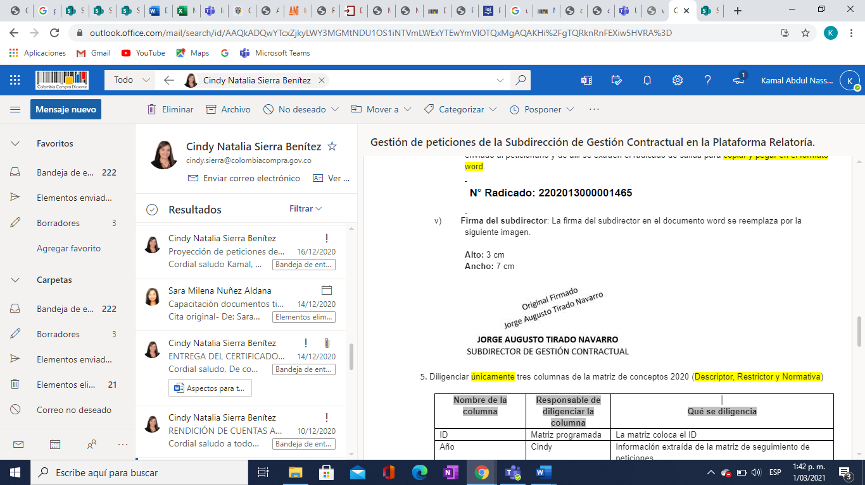

|  |  |
| --- | --- |
| Elaboró: | Kamal Abdul Nassar Montoya  Contratista de la Subdirección de Gestión Contractual |
| Revisó: | Juan David Montoya Penagos  Gestor T1-15 de la Subdirección de Gestión Contractual |
| Aprobó: | Jorge Augusto Tirado Navarro  Subdirector de Gestión Contractual ANCP – CCE |

1. En sitio web: https://www.who.int/es/news-room/detail/16-03-2020-icc-who-joint-statement-an-unprecedented-private-sector-call-to-action-to-tackle-covid-19.
2. En sitio web: https://www.minsalud.gov.co/Paginas/Colombia-confirma-su-primer-caso-de-COVID-19.aspx.
3. Artículo 215: «Cuando sobrevengan hechos distintos de los previstos en los artículos 212 y 213 que perturben o amenacen perturbar en forma grave e inminente el orden económico, social y ecológico del país, o que constituyan grave calamidad pública, podrá el Presidente, con la firma de todos los ministros, declarar el Estado de Emergencia por períodos hasta de treinta días en cada caso, que sumados no podrán exceder de noventa días en el año calendario.

   […]».
4. «Parágrafo 3. El Gobierno Nacional tendrá la facultad de estandarizar las condiciones generales de los pliegos de condiciones y los contratos de las entidades estatales, cuando se trate de la adquisición o suministro de bienes y servicios de características técnicas uniformes y de común utilización por parte de las entidades».
5. Ley 1882 de 2018: «Artículo 4. El Gobierno nacional adoptará documentos tipo para los pliegos de condiciones de los procesos de selección de obras públicas, interventoría para las obras públicas, interventoría para consultoría de estudios y diseños para obras públicas, consultoría en ingeniería para obras, los cuales deberán ser utilizados por todas las entidades sometidas al Estatuto General de la Contratación de la Administración Pública en los procesos de selección que adelanten. Dentro de los documentos tipo el Gobierno adoptará de manera general y con alcance obligatorio para todas las entidades sometidas al Estatuto General de Contratación de la Administración Pública, las condiciones habilitantes, así como los factores técnicos y económicos de escogencia, según corresponda a cada modalidad de selección y la ponderación precisa y detallada de los mismos, que deberán incluirse en los pliegos de condiciones, teniendo en cuenta la naturaleza y cuantía de los contratos. Para la adopción de esta reglamentación el Gobierno tendrá en cuenta las características propias de las regiones con el ánimo de promover el empleo local.

   »La facultad de adoptar documentos tipo la tendrá el Gobierno nacional, cuando lo considere necesario, en relación con otros contratos o procesos de selección.

   »Los pliegos tipo se adoptarán por categorías de acuerdo con la cuantía de la contratación, según la reglamentación que expida el Gobierno nacional».
6. Corte Constitucional. Sentencia C-119 de 2020. M.P. Alejandro Linares Cantillo. «Encontró la Corte en el control abstracto de constitucionalidad, que de la norma no surge vulneración alguna de la autonomía de los entes territoriales, en cuanto que la estandarización se predica únicamente de los requisitos habilitantes y los criterios de escogencia, elementos propios del procedimiento de selección de contratistas, materia en la que existe reserva de ley, el Legislador goza de un amplio margen de configuración normativa y que no se encuentra atribuida a la regulación de las entidades territoriales. Resaltó que la norma cuestionada no interfiere en la facultad de las entidades territoriales para gestionar sus propios intereses, la que, en materia contractual, se predica particularmente de la identificación autónoma de sus necesidades y la configuración de los elementos del contrato».
7. En cuanto a las resoluciones vigentes, dicha regla se observa en el artículo 3 de las Resoluciones 240, 241, 248, 249, 256 y 269 de 2020, así como en el artículo 2 de la Resolución 094 de 2020.
8. El artículo 25, numeral 1º de la Ley 80 de 1993 establece que «En las normas de selección y en los pliegos de condiciones para la escogencia de contratistas, se cumplirán y establecerán los procedimientos y etapas estrictamente necesarios para asegurar la selección objetiva de la propuesta más favorable. Para este propósito, se señalarán términos preclusivos y perentorios para las diferentes etapas de la selección y las autoridades darán impulso oficioso a las actuaciones».
9. En efecto, el artículo 5 del Decreto 019 de 2012 prevé lo siguiente: «Las normas de procedimiento administrativo deben ser utilizadas para agilizar las decisiones; los procedimientos se deben adelantar en el menor tiempo y con la menor cantidad de gastos de quienes intervienen en ellos; las autoridades administrativas y los particulares que cumplen funciones administrativas no deben exigir más documentos y copias que los estrictamente necesarios, ni autenticaciones ni notas de presentación personal sino cuando la ley lo ordene en forma expresa, o tratándose de poderes especiales. En tal virtud, las autoridades deberán proceder con austeridad y eficiencia, optimizar el uso del tiempo y de los demás recursos, procurando el más alto nivel de calidad en sus actuaciones y la protección de los derechos de las personas».